11 Конкурс НТТУ г. Гомеля
9-10 января 2014 года, ГГУ им. Ф.Скорины
Теоретический тур

М – ( 6-8 классы )

- Вдоль беговой дорожки расставлено 12 флажков на равных расстояниях друг от друга. Стартовав у первого флажка, спортсмен через 8 секунд был у восьмого.
Через сколько секунд, при неизменной скорости, он окажется у двенадцатого флажка?

- На одну чашку весов положен брусок мыла, на другую ¾ такого же
бруска и еще ¾ кг.
Сколько весит брусок, если весы находятся в равновесии?

- Посмотрев на счетчик спидометра, водитель заметил, что количество километров, пройденных машиной, выражалось числом 15951, которое читалось одинаково как слева направо, так и справа налево. Ровно через 2 часа счетчик показал новое число, которое тоже в обе стороны читалось одинаково.
Определите, с какой скоростью автомобиль ехал эти два часа.

- С катера, движущегося по течению реки, упал круг. Через 15 минут после этого катер повернул, и начал двигаться в обратную сторону.
Через какое время он поравняется с кругом?

- Электрику, для изготовления электропроводки, потребовалось по 6 метров проводов красного и синего цвета, которые он отмотал с двух катушек. Остаток красного провода на катушке оказался в 3 раза меньше остатка синего провода.
Сколько красного провода изначально было на катушке, если синего было 12 метров?
А – ( 9 класс )

- Под действием попутного ветра парусная лодка движется с постоянной скоростью. Определите все действующие на лодку силы, если масса лодки m=400 кг, а сила действия ветра F=1,2 кН. Изобразите эти силы в одном масштабе графически.

- Семиклассники Петя и Вася изучали закон Архимеда. Они налили в сосуд две плохо смешивающиеся жидкости и отпустили в них однородный шарик, центр которого оказался на границе раздела жидкостей. Зная их плотности ρ₁=0,96 г/см³ и ρ₁=1,00 г/см³, друзья быстро определили плотность ρ материала, из которого изготовили шарик. Определите её и вы.

- Катер движется вниз по реке и догоняет плывущих на плоту туристов. Спустя время t₀=10 мин после этого катер поворачивает назад и снова встречает плот на расстоянии l=720 м от места первой встречи. Определите скорость течения воды в реке (относительно берега), если скорость катера относительно воды всё время была постоянной.

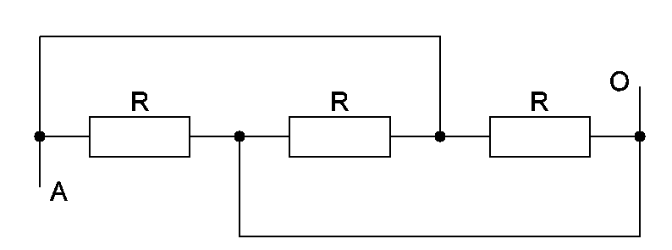
- Определите сопротивление между точками А и О.

- Из отрезка проволоки длиной l = 60см спаяна прямоугольная рамка. При измерении сопротивлений между смежными сторонами прямоугольника оказалось, что отношение этих сопротивлений k = 1,6. Определите площадь прямоугольника, ограниченного рамкой.

B – (10 класс)

- Однородный цилиндр плавает в вертикальном положении на поверхности воды, погрузившись в неё наполовину. Во сколько раз различаются между собой минимальная работа, необходимая для полного погружения цилиндра в воду, и минимальная работа по его подъёму из неё? Трение не учитывайте.

- Пассажир из окна вокзала, стоящего напротив поезда, видит начало первого вагона. Поезд тронулся. Сколько вагонов в этом поезде, если время прохождения мимо пассажира первого вагона в n=11,9 раза больше, чем время прохождения последнего вагона? Ускорение поезда считать постоянным.

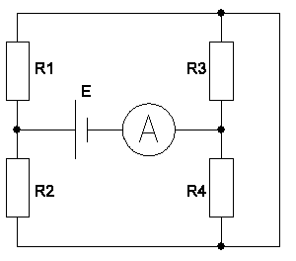
- В сосуд с вертикальными стенками налита вода, высота её столба h=50 см. На сколько процентов изменится гидростатическое давление на дне сосуда, если в воду опустить мячик массой m=100 г, который будет свободно плавать на её поверхности? Площадь дна сосуда S=100 см², плотность воды ρ=1 г/см³. Вода из сосуда не выливалась.

- В цепи R1=40 Ом, R2=60 Ом, R3=80 Ом, R4=20 Ом, E=4,5 В. Найдите показание амперметра, считая его сопротивление пренебрежимо малым.

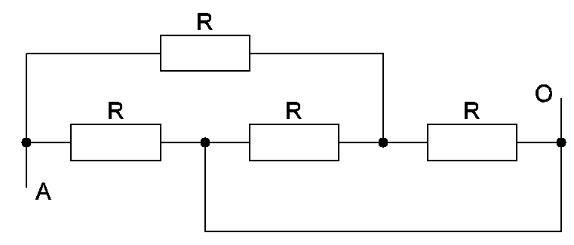
- Определите сопротивление между точками А и О.

C – (11 класс)

- Сколько оборотов совершило при повороте трактора внешнее заднее колесо, если внутреннее заднее колесо при этом совершило n₂=8,4 об? Расстояние между задними колёсами трактора l=2 м, а средняя точка двигалась на повороте по дуге радиуса R=9 м. Считайте, что проскальзывания колёс не происходило.

- В длинный вертикальный цилиндрический сосуд налили некоторое количество воды, а затем наполнили его одинаковыми шариками, радиусы которых можно считать равными радиусу сосуда.
На сколько процентов при этом изменилось гидростатическое давление воды на дне сосуда, если известно, что вода из него не выливалась, самый нижний шарик касается дна сосуда, а в воде оказалось целое число шариков?

- Палочка «Бенгальского огня» представляет собой тонкий плохо проводящий тепло стержень радиуса r =1 мм, покрытый слоем горючего вещества толщиной h =1 мм. При его горении стержень разогревается до температуры t₁=900 ºC .
Какой может быть максимальная толщина слоя горючего вещества, чтобы стержень не начал плавится, если температура плавления материала стержня t =1580 ºC ? Считайте, что доля потерь теплоты в обоих случаях одинаковая, а температура окружающей среды равна 0ºC.

- При силе тока I₁=3А во внешней цепи электрической батареи выделяется мощность P₁=18Вт, при силе тока I₂= 1А - мощность P₂= 10Вт. Определите ЭДС E и внутренне сопротивление r батареи.
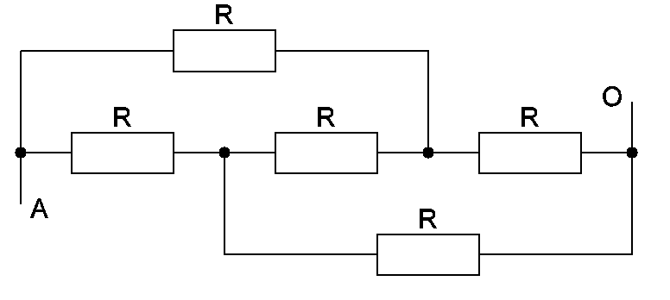
- Определите сопротивление между точками А и О.

